**《400米耐久跑》学程拓展**

亲爱的同学们，通过和老师的视频学习，我想你们很快就能掌握这些基本技术动作，老师相信凭借你们出色的学习能力和运动能力，老师为你们提供了一些不同种类的跑步技术教学的书籍和视频可以进行参考。

1.可参考相关指导书籍进行练习：《跑步圣经》

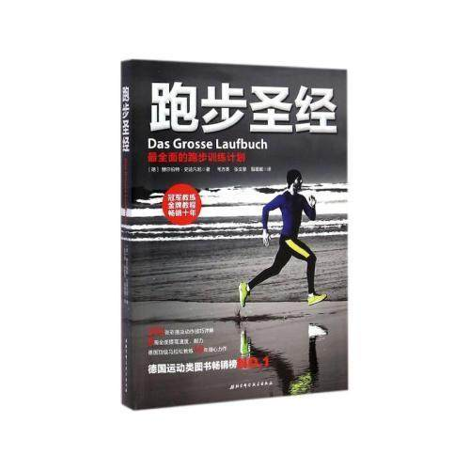

2.可在百度中搜索“400米跑”，对照视频进行练习。如：

2016里约奥运会男子400米决赛-范尼凯克43秒03打破世界纪录 https://haokan.baidu.com/v?vid=10780860514260939709&pd=bjh&fr=bjhauthor&type=video